

http://www.elidealgallego.com/articulo/coruna/clave-publico-sienta-personaje/20140404235603182011.html
Principio del formulario

“La clave es que el público se sienta como mi personaje”
ENTREVISTA M.G.M. | Actualizado 05 Abril 2014 - 01:00 h.

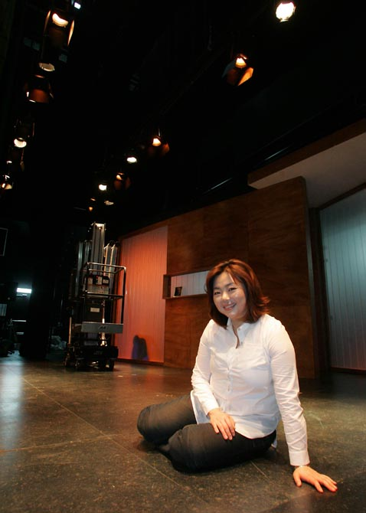
La coreana interpreta su primer papel como soprano susy suárez
A Luna Seungeun le costó caminar con kimono, pero después de un tiempo practicando el paso corto, la cantante coreana parece, en realidad, japonesa. En su primer papel como soprano, antes era mezzo, la intérprete se hace al papel de tal forma que además de la voz, convence por la puesta en escena. De una ópera que llega a las 20.30 horas al teatro Colón de la mano del TeaTro de Ópera Nacional de Donbass (Ucrania) en su versión más clásica. Para volver a subir al honor a la palestra junto a una historia de desamor que nunca cansa.
Para Luna, “la clave es que el público se sienta como mi personaje” cuando representa la rabia y el enfado de comprobar que ha sido víctima de un engaño y que una vez robado el honor, lo único que le queda es quitarse la vida. En este aspecto, asegura que tanto su cultura como la nipona respetan mucho al marido. Sin embargo, en Corea este pasa a un segundo lugar en el momento en que nacen los hijos, que son siempre lo primero: “Están por encima de todo”. Además, existen muchas diferencias en el carácter porque mientras que en Japón son muy correctos y por educación “muchas veces no dicen lo que realmente piensan”, en Corea, aclara, “somos más directos y decimos la verdad”.
Bañada de exotismo y pasión, “Madame Butterfly” volverá a tocar la patata de los espectadores, testigos de la traición del oficial americano, que utiliza a la protagonista y se casa en su tierra con otra mujer. En este sentido, la cantante es consciente de que el papel es clave, no solo por su dificultad y por ser uno de los títulos más importantes de Puccini, sino porque es el primero que interpreta en la categoría de soprano.
En poco tiempo, Luna cuenta que se acostumbró a los trajes apretados que le oprimen la zona del diafragma. Se calzó el drama en los pies y en la cabeza y se arropó de sus compañeros, Andrés Veramendi, Natalia Matvieva, Irina Golobchenko y Vitaly Kozin, entre otros, que ya habían coprotagonizado la ópera en más ocasiones y que hicieron que se sintiera cómoda desde un primer momento.
Para la asiática, lo principal en cada actuación es intentar generar un sentimiento de rabia en las butacas. Porque más que la tristeza del asunto, está la impotencia. Y se marcha al hotel a realizar un nuevo ensayo. Consciente y sabedora de que este puede ser el primer de muchos. n

